**ART. 55- FRACCIÓN II. Estructura Orgánica**

**Criterio 15.** Hipervínculo al organigrama completo del sujeto obligado (forma gráfica de la estructura orgánica), acorde a su normatividad, el cual deberá contener el número de dictamen o similar.

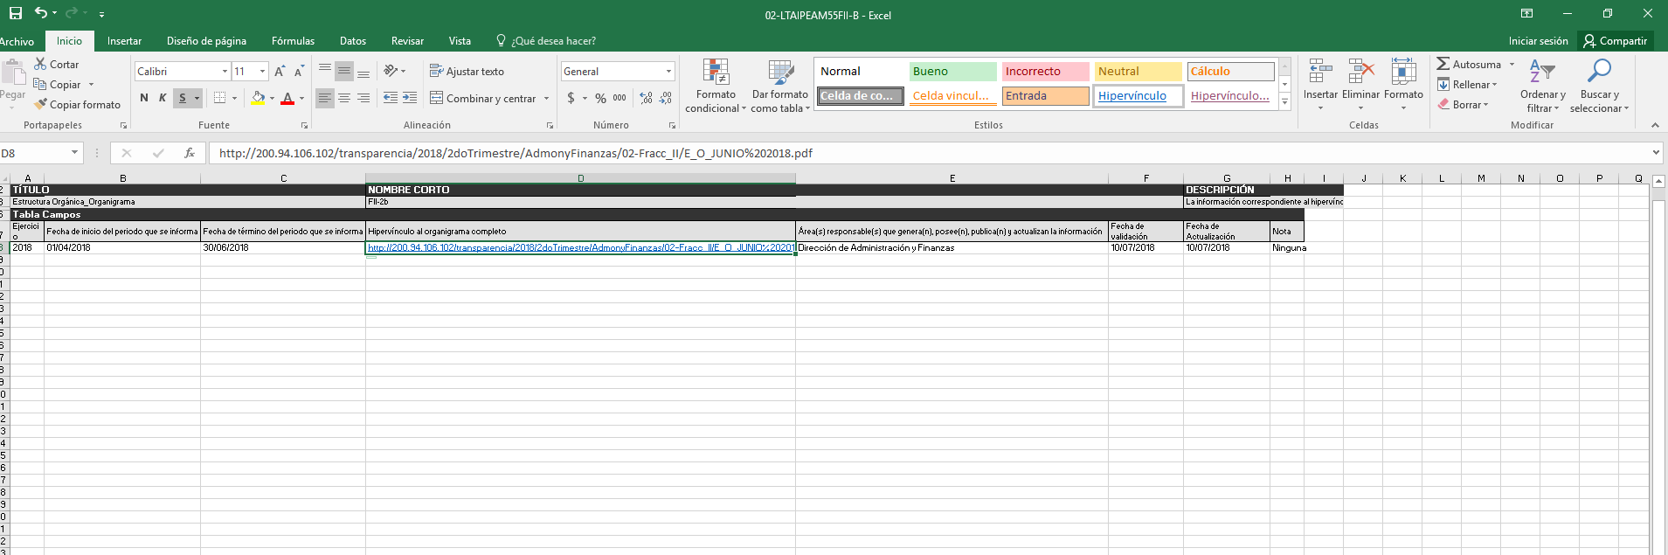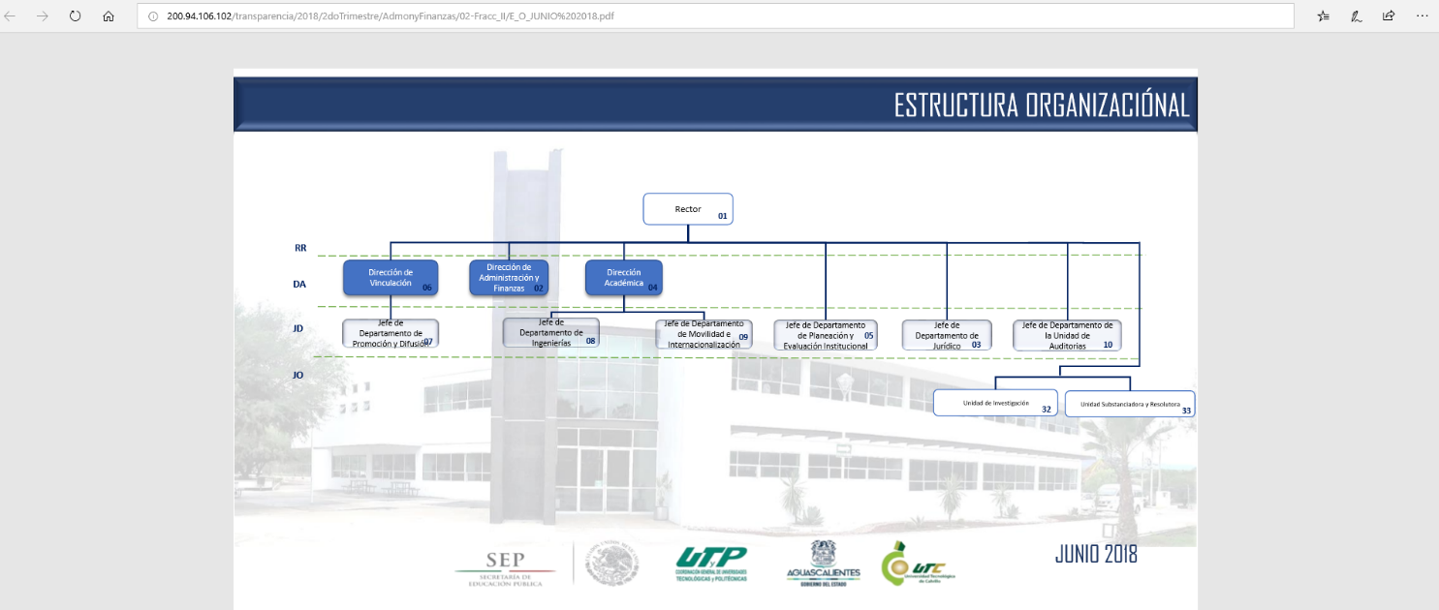**OBSERVACIÓN**: El hipervínculo no remite al documento. Se recomienda verificar su funcionamiento.

**NOTA**: Se revisó el funcionamiento del hipervínculo y abre el archivo correctamente.

**Criterio 18.** Conservar en el sitio de Internet y a través de la Plataforma Nacional la información vigente de acuerdo con la Tabla de actualización y conservación de la información

**OBSERVACIÓN**: Se revisó abril-junio 2018. Se recomienda conservar solo la información vigente, ya que tiene varios archivos publicados.

**NOTA**: Se solicitó al responsable de subir los archivos a la plataforma eliminar los archivos anteriores dejando únicamente el archivo con la información vigente.

**ART. 55 – FRACCIÓN III. Facultades de cada área**

**Criterio 6.** Se deberá desplegar el fragmento del reglamento interior, estatuto orgánico o normatividad equivalente en el que se observen las facultades que correspondan al Área

**OBSERVACIÓN**: Varios hipervínculos no están habilitados. Se recomienda verificar su funcionamiento.

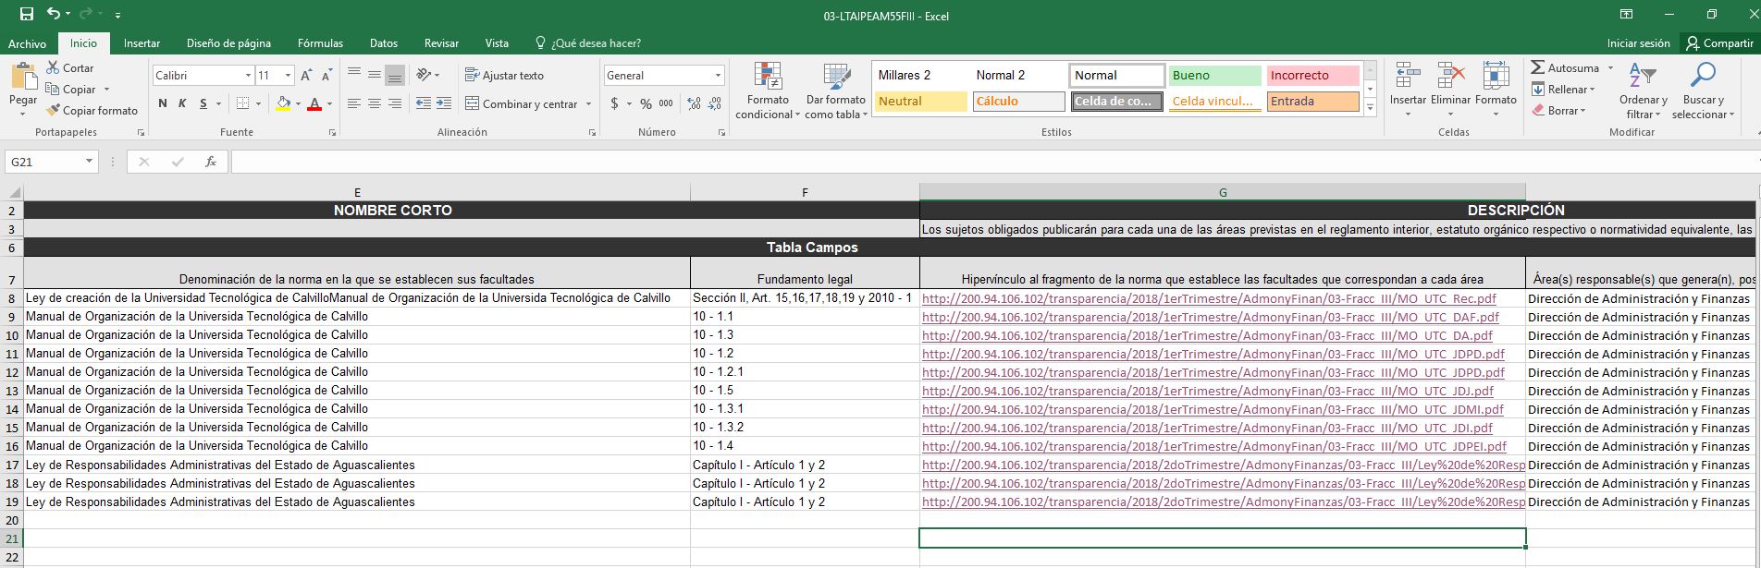**NOTA**: Se revisó el funcionamiento de los hipervínculos y abren el archivo sin problema.

**Criterio 9.** Conservar en el sitio de Internet y a través de la Plataforma Nacional la información vigente de acuerdo con la Tabla de actualización y conservación de la información

**OBSERVACIÓN**: Se revisó Abril-Junio 2018. Se recomienda conservar solo la información vigente, ya que tiene varios archivos publicados.

**NOTA**: Se solicitó al responsable de subir los archivos a la plataforma eliminar los archivos anteriores dejando únicamente el archivo con la información vigente.

**FRACCION IV (4)** Metas y Objetivos quedo, el hipervínculo si abre, se llenó la tabla secundaria, se revisaron los periodos**.**

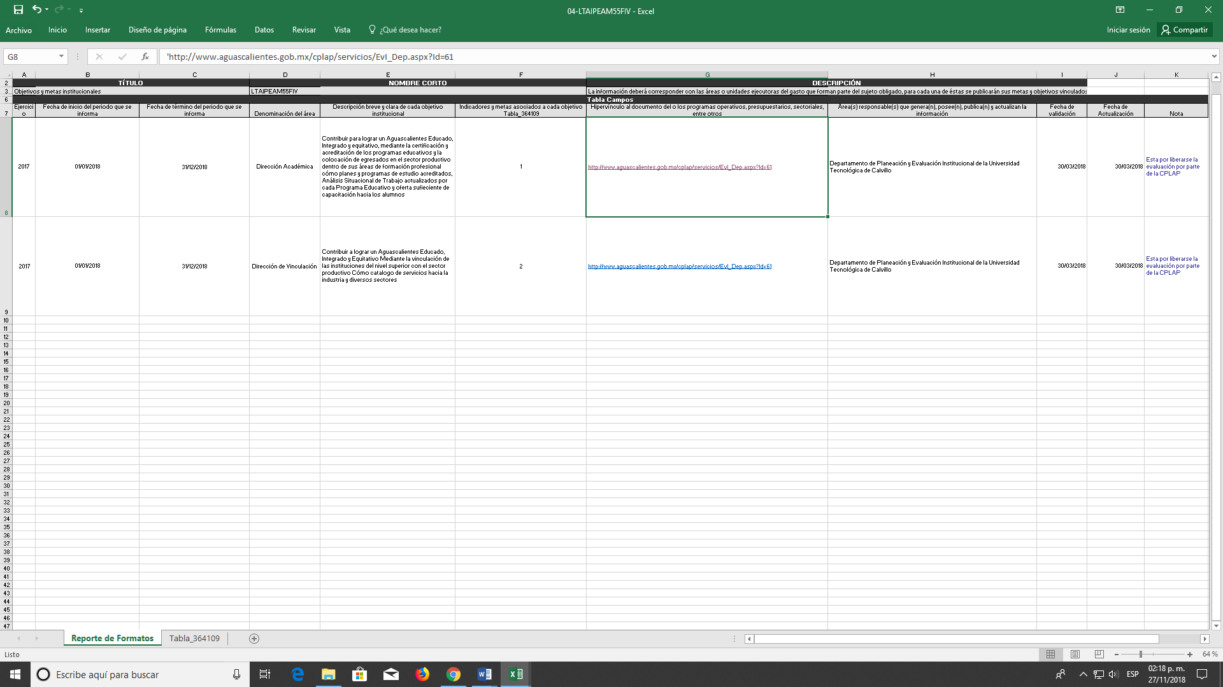

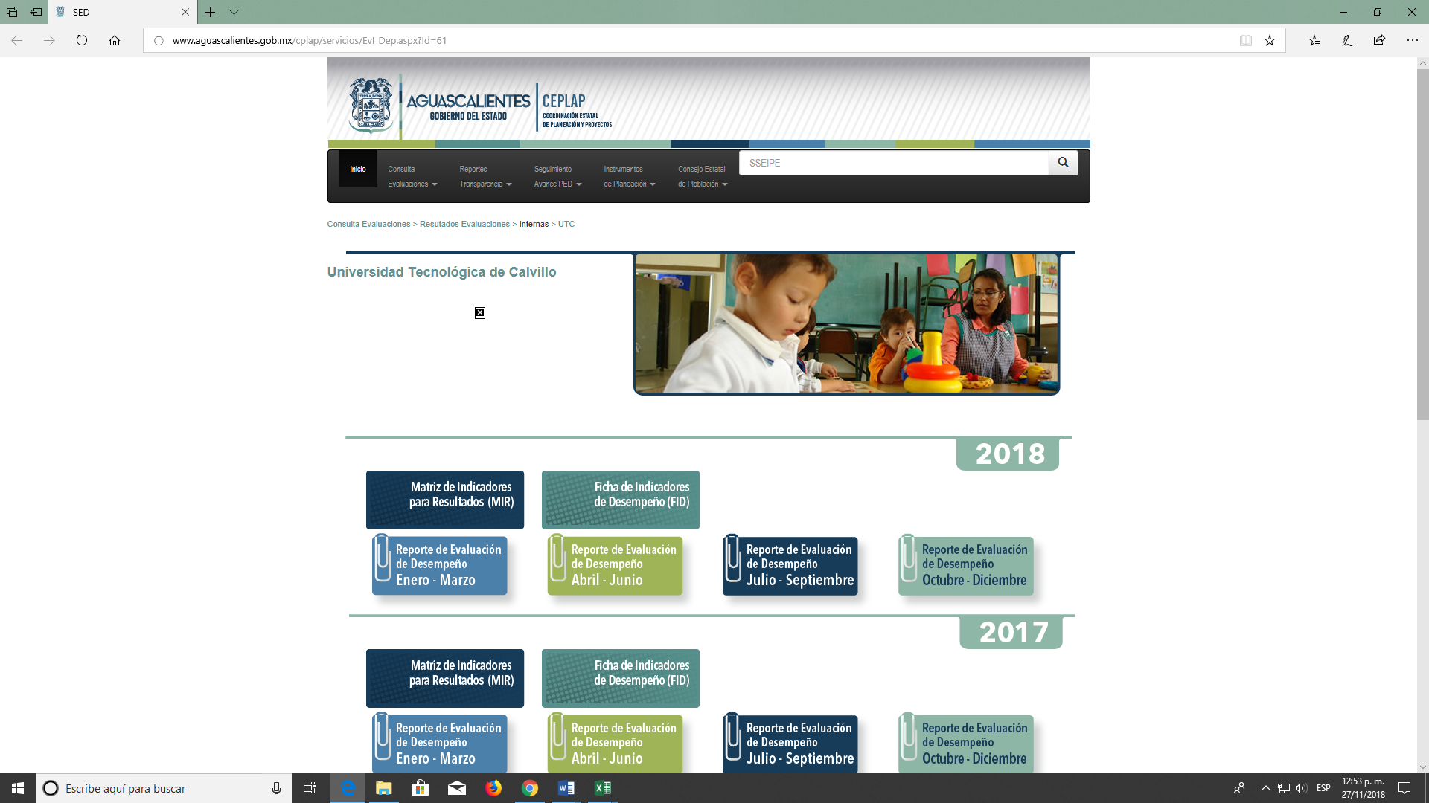

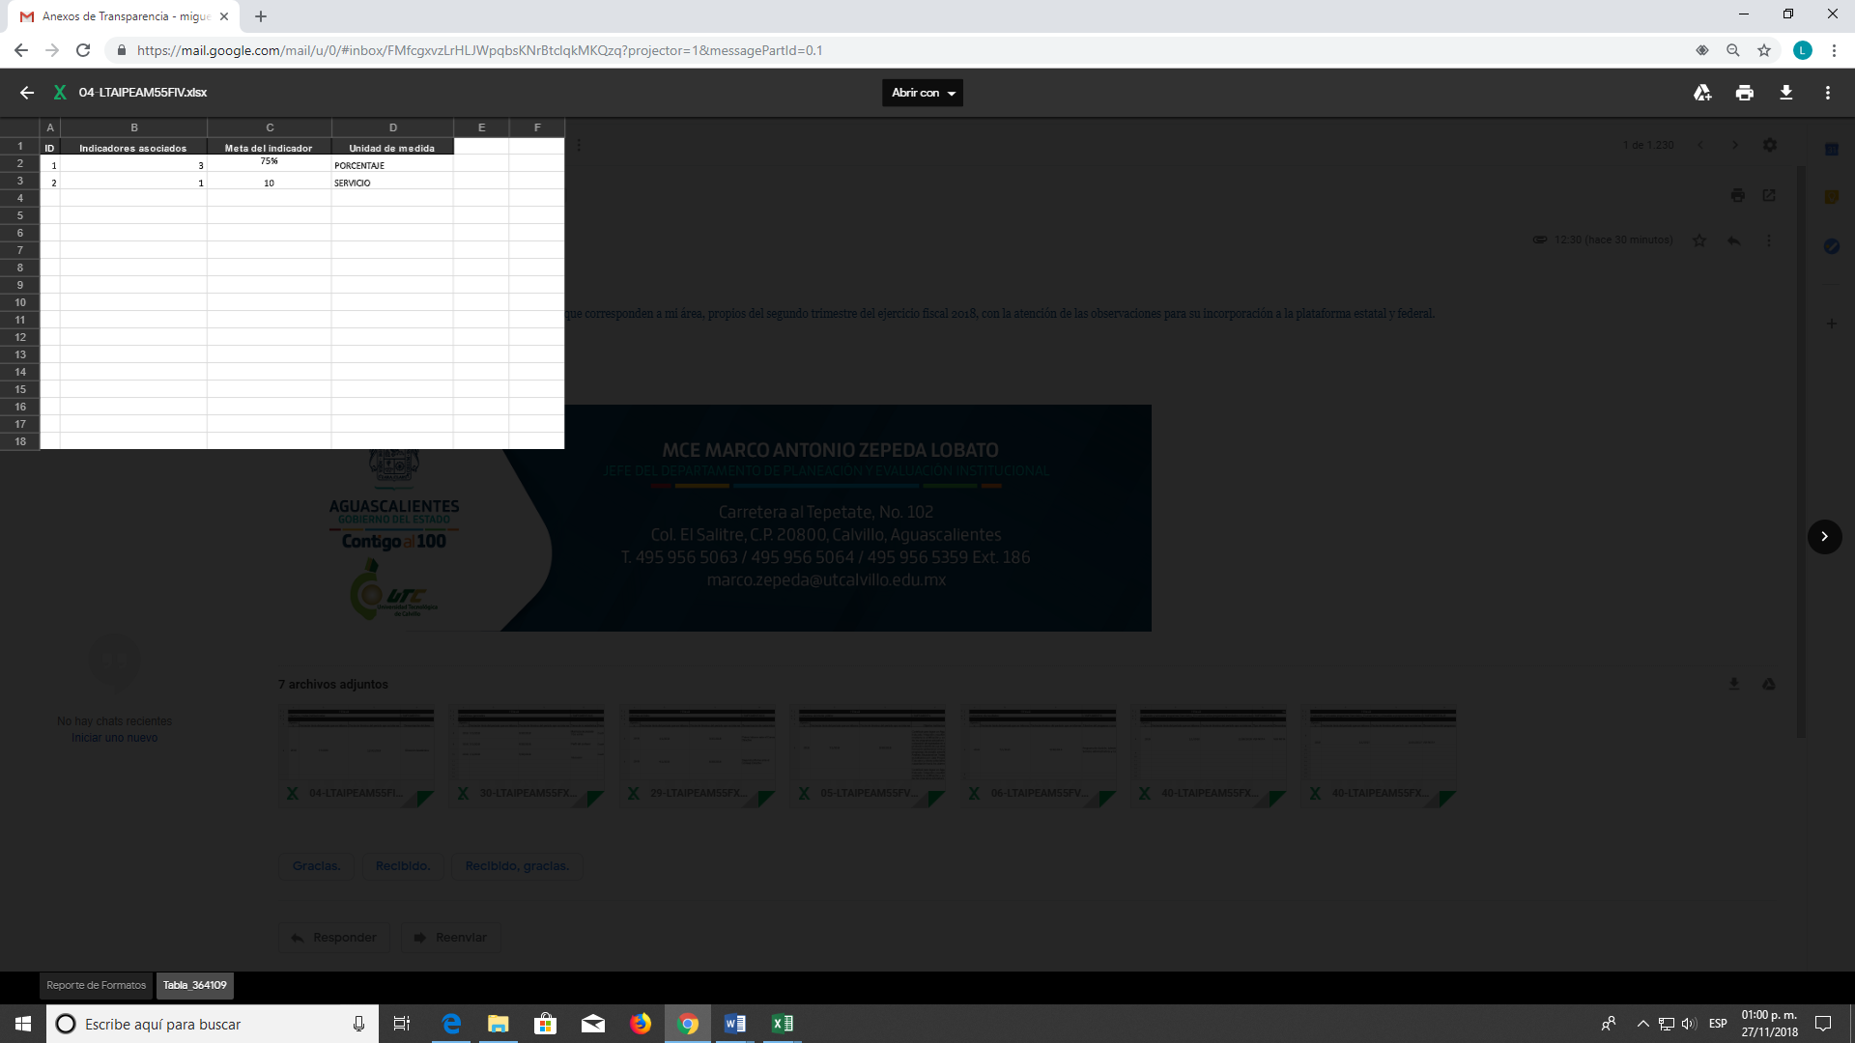

**ART. 55- FRACCIÓN VII. Directorio**

**Criterio 13.** Conservar en el sitio de Internet y a través de la Plataforma Nacional la información vigente de acuerdo con la Tabla de actualización y conservación de la información

**OBSERVACIÓN**: Solo información VIGENTE. Debe conservar la información en términos de la Tabla de Actualización y Conservación de la Información, ya que hay formatos repetidos. Se revisó Abril-Junio 2018.

**NOTA**: Se solicitó al responsable de subir los archivos a la plataforma eliminar los archivos anteriores dejando únicamente el archivo con la información vigente.

**ART. 55 – FRACCIÓN XIV. Concursos para ocupar cargos**

**Criterio 26.** Nota. Este criterio se cumple en caso de que sea necesario que el sujeto obligado incluya alguna aclaración relativa a la información publicada y/o explicación por la falta de información

**OBSERVACIÓN**: Mejorar la redacción de la nota, en términos del artículo 19 de la Ley General.

**NOTA:** Se realizaron algunos cambios en la redacción de la nota.

Antes: DURANTE EL PERIODO QUE SE INDICA NO SE CUANTA CON NINGUNA CONVOCATORIA

Actualización: Durante el periodo que se informa la institución no ha recibido solicitudes y/o vacantes para ocupar puestos públicos por lo tanto no se han realizado convocatorias a concursos.

**ART. 55 – FRACCIÓN XVII. Datos curriculares**

**Criterio 13.** Hipervínculo al documento que contenga la información relativa a la trayectoria45 del (la) servidor(a) público(a), que deberá contener, además de los datos mencionados en los criterios anteriores, información adicional respecto a la trayectoria académica, profesional o laboral que acredite su capacidad y habilidades o pericia para ocupar el cargo público

**OBSERVACIONES**: Solo 3 de los 8 hipervínculos desplegaron el hipervínculo. Se recomienda verificar el funcionamiento de estos.

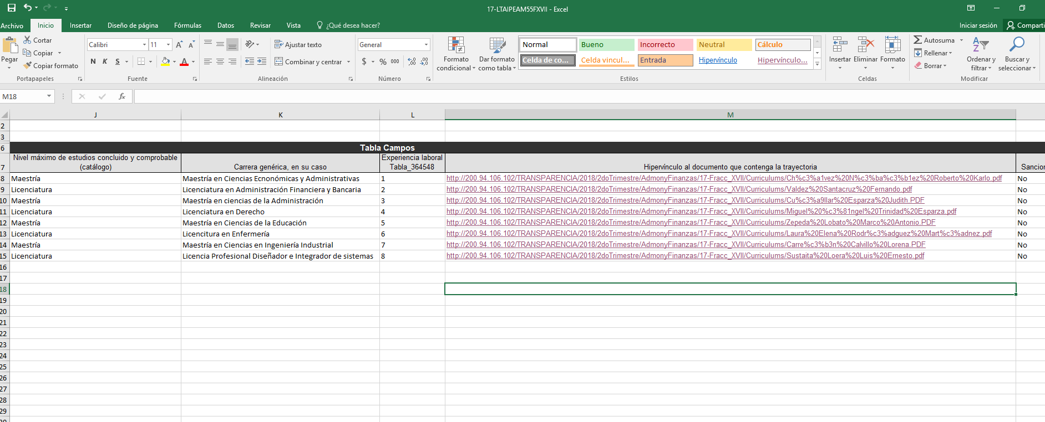**NOTA**: Se revisó el funcionamiento de los hipervínculos y abren los archivos correctamente.

**Criterio 17.** Conservar en el sitio de Internet y a través de la Plataforma Nacional la información vigente de acuerdo con la Tabla de actualización y conservación de la información

**OBSERVACIONES**: Se recomienda conservar solo la información VIGENTE.

**NOTA**: Se solicitó al responsable de subir los archivos a la plataforma eliminar los archivos anteriores dejando únicamente el archivo con la información vigente.